Rôti de porc sauce au camembert
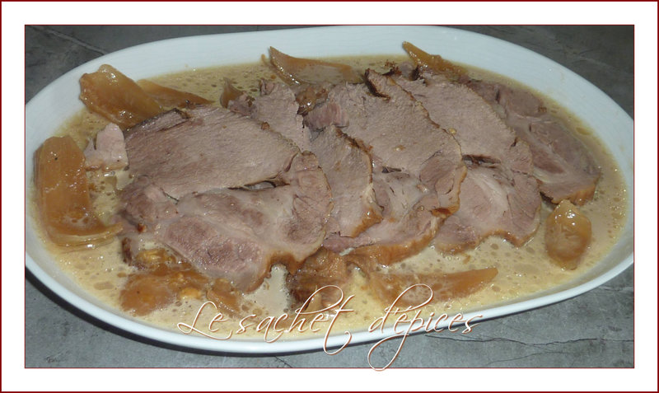
Préparation : 10 min ; Cuisson : 1h 40
Ingrédients pour 6 à 8 personnes :
- 1 rôti de porc de 1 kg (j'ai pris de l'échine et seulement 600g)
- 50 cl de cidre brut (j'ai mis le contenu de toute la bouteille)
- 1 camembert au lait cru
- 1 oignon (2 pour moi)
- 20 g de beurre
- sel, poivre
Préparation :
Préchauffez votre four à 180°
Pelez et coupez les oignons en quartiers et faites-les revenir dans une cocotte avec le beurre.
Assaisonnez le rôti de porc et faites-le dorer dans la cocotte sous toutes ses faces.
Déglacez avec le cidre et retirez du feu.
Mettez le couvercle et faites cuire pendant 1 h 30 environ (tout dépend de l'épaisseur du rôti).
Surveillez la cuisson et ajoutez de l'eau si nécessaire pour qu'il y ait toujours du jus. Avec toute la bouteille de cidre, j'étais tranquille !
Coupez le camembert en morceaux et mettez-le dans une casserole.
A la fin de la cuisson du rôti, récupérez 10 à 20 cl de jus et versez-le dans la casserole.
Faites chauffer à feu doux tout en fouettant pour faire fondre le fromage et homogénéiser la sauce.
Coupez le rôti, entourez de sauce et servez avec des frites ou des pommes de terre vapeur.

